 |  | Прайс-лист на продукцию от 14.03.2022 г. |  |  |  |  | ООО ТД "ТРИО"  652050, РФ, Кемеровская область, г.Юрга, ул. Шоссейная, 101  т./ф.: +7 (384-51) 2-04-47, 2-04-57,  e-mail: kotlovcentr@mail.ru, web: котловцентр.рф, ooo-trio.ru
Модель и изображение печи | Объем парильного помещения и  Ø дымохода |  | Габариты  печи и раструба  Ш×Д×В | Масса печи и камней в каменке | Тип топочной дверки |  |  |  | Стоимость, рублей |  | Стандартная комплектация печи
Классическая  Каменка верхняя открытая | 10 - 26м³  (до 13м²)  Ø114мм |  | 380×520×800мм  140×230×480мм | 80 кг  50 кг | Стальная |  |  |  | 21 500 |  | Колосник 100×300мм  Набор для чистки  Зольный ящик  Руководство по эксплуатации
 |  |  |  |  | Чугунная со стеклом ДТ-4 |  |  |  | 24 800
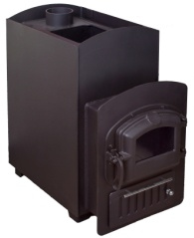  Элегия  Каменка  верхняя открытая | 10 - 26м³  (до 13м²)  Ø114мм |  | 380×520×800мм  140×300×520мм | 90 кг  50 кг | Чугунная со стеклом "Саната" |  |  |  | 27 200 |  | Колосник 100×300мм  Набор для чистки  Зольный ящик  Руководство по эксплуатации
Гейзер  Двойная каменка сухой пар | 10 - 26м³  (до 13м²)  Ø114мм |  | 420×510×820мм  140×300×470мм | 110 кг  75 кг | Стальная |  |  |  | 30 400 |  | Колосник 100×300мм  Набор для чистки  Зольный ящик  Воронка во внутреннюю каменку с гайками  Руководство по эксплуатации
 |  |  |  |  | Чугун. со стеклом "Саната" |  |  |  | 35 200
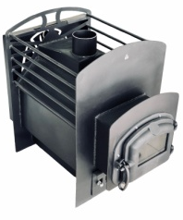  Фараон  Каменка верхняя открытая | 10 - 26м³  (до 13м²)  Ø114мм |  | 500×510×540мм  140×300×460мм | 90 кг  70 кг | Стальная |  |  |  | 21 700 |  | Колосник 100×300мм  Набор для чистки  Зольный ящик  Руководство по эксплуатации
 |  |  |  |  | Чугун. со стеклом "Саната" |  |  |  | 28 000
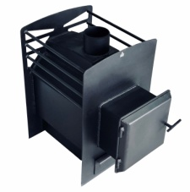  Фараон мини  Каменка верхняя открытая | 4 - 12м³  (до 6м²)  Ø114мм |  | 410×410×640мм  140×300×430мм | 70 кг  50 кг | Стальная |  |  |  | 18 900 |  | Колосник 100×300мм  Набор для чистки  Зольный ящик  Руководство по эксплуатации
 |  |  |  |  | Чугунная со стеклом ДТ-4 |  |  |  | 21 800
Парильня 10  Каменка верхняя открытая | 4 - 12м³  (до 6м²)  Ø114мм |  | 420х615х670 | 40 кг | Стальная |  |  |  | 14 100 |  | Колосник 100×300мм  Набор для чистки  Зольный ящик  Руководство по эксплуатации
Парильня 14  Каменка верхняя открытая | 10 - 26м³  (до 13м²)  Ø114мм |  | 465х615х700 | 70кг | Стальная |  |  |  | 19 100 |  | Колосник 100×300мм  Набор для чистки  Зольный ящик  Руководство по эксплуатации
Печи воздухогрейные, казаны, мангалы и комплектующие к печам
Наименование и изображение товара | Габаритные  размеры Ш×Д×В |  | Масса | Стоимость |  |  |  | Краткое описание (характеристики)
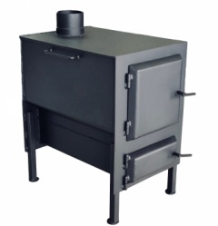  Печь буржуйка без варочной плиты /  с плитой | 370×570×600мм |  | 48 / 58 кг | 11 700/ 13 400 рублей |  |  |  | Макс. площадь обогрева - 18/24/32м²  Длина заклад. дров - 500/600/800 мм  Диаметр дымохода 114 мм  Комплектация: набор для чистки, зольный ящик, колосник 200×350мм
 | 370×670×650мм |  | 56 / 66 кг | 16 500 / 17 900 рублей
 | 430×900×750мм |  | 78 / 98 кг | 19 300/ 21 000 рублей
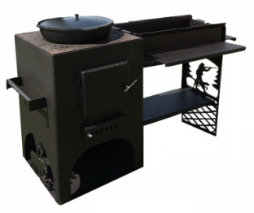  Казан-мангал | Общий 530×1300×900  Печь 530×530×900  Мангал 340×700×200 |  | 85 кг | Казан-мангал с трубой Ø108мм L=1м – 25000 |  |  |  | Толщина металла изделия - 3мм  Длина заклад. дров - 500мм  Возможность разборки для удобства транспортировки изделия  Комплектация: набор для чистки, зольный ящик, колосник 200×350мм
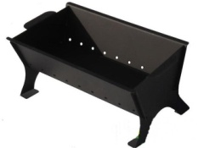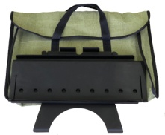Мангал разборный | 310×450×310мм |  | 8 кг | Толщина 2мм / 3мм - 2700 / 3800 рублей  Сумка под разборный мангал - 1200 рублей
 | 370×740×600мм |  | 14 кг | Мангал складной со съемными ножками толщиной 3мм – 7000 рублей
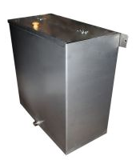  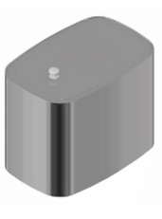  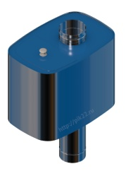  Емкости из нержавеющей стали для нагрева воды на печи банные |  |  | Бак на трубу нержавейка | 50 / 70 литров толщ. 0,8/0,5мм |  | Ø115мм, сгон G3/4" |  |  |  | 5200 / 6000 рублей
 |  |  | Бак выносной нержавейка | 54 / 74 литров толщ. 0,8/0,5мм |  | Три сгона G3/4" |  |  |  | 5200/ 6500 рублей
 |  |  | Бак навесной  нержавейка | 50 / 70 литров толщ.  1,0 мм |  | Сгон на G1/2" |  |  |  | 6000 / 7000 рублей
 |  |  | Бак навесной  черный металл | 50 / 70 литров толщ.  2,0 мм |  | Сгон на G1/2" |  |  |  | 3400 / 4300 рублей
 |  |  | Теплообменник | 8 литров толщиной 0,8 мм |  | Ø115мм, два  сгона G3/4" |  |  |  | 4000 рублей
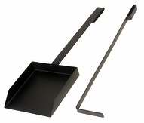  Чугунное литье на котлы и печи |  |  | Набор для чистки (совок / кочерга / скребок) |  |  |  |  |  |  | 500 рублей

